Voedingsbeleid volgens de Richtlijn Eetomgevingen voor Scholen

Visie
De Dijk heeft een omgeving gecreëerd waar gezond eten gemakkelijk is, omdat dit bijdraagt aan de ontwikkeling en leefstijl van onze leerlingen. We kiezen voor een positieve aanpak, waarbij we de keuzevrijheid van onze leerlingen respecteren. We maken van de gezonde keuze de makkelijke keuze.

Wij vinden dat bewust en gezond eten de norm hoort te zijn en we vinden het logisch dat ieder kind een gezonde en duurzame keuze kan maken in de schoolkantine. Daarom doen wij dát wat de normaalste zaak van de wereld is: we maken van de gezonde kantine de gewone kantine.

Ambitieverklaring
Om aan iedereen te laten zien dat we bijdragen aan de beweging naar een gezondere toekomst, hebben we de Ambitieverklaring 2021-2025 van het Voedingscentrum getekend en opgehangen in de school.
Ten aanzien van het thema voeding zijn wij er trots op te kunnen vermelden dat op onze school fruit en groente vrij verkrijgbaar is voor alle leerlingen.
Leerlingen uit de examenklassen draaien de kantinediensten voor het afleggen van hun praktijkexamen binnen de richting Economie en Ondernemen. Een bijkomend doel en tevens onze ambitie is, dat er binnen deze kantinediensten snacks worden verkocht die door de leerlingen zelf gemaakt zijn. Ook stimuleren we de leerlingen van onze school om gezonde varianten te kiezen. Dit gebeurt door de gezonde keuzes vooraan in de vitrine te leggen en de minder gezonde keuzes liggen in de kast en zijn niet direct zichtbaar.

De Gezonde Schoolkantine
We werken op onze school volgens de Richtlijn Eetomgevingen voor Scholen, opgesteld door het Voedingscentrum. Wij hebben een kantine op het niveau goud. Dat betekent dat we gezondere producten in het assortiment hebben, dat we fruit en groente aanbieden en water drinken stimuleren, namelijk met een watertappunt (buiten het toilet) en flesjes water. We zorgen ervoor we dat onze kantine een gezonde uitstraling heeft. We voel doen aan de volgende criteria:
- In elke aanwezige productgroep wordt minstens één betere keuze aangeboden.
- Minstens 80% is betere keuze
- Minstens groente en fruit wordt aangeboden
- Water drinken wordt gestimuleerd

Elk jaar een Schoolkantine Schaal
Wij brengen ieder jaar het aanbod in de kantine in kaart met de Kantinescan en rapporteren we de uitkomst aan de directie. Daarnaast is ons beleid terug te vinden op onze schoolwebsite. Ieder jaar vragen wij een Schoolkantine Schaal aan, waarmee we laten zien dat wij een gezonde schoolkantine hebben en houden.
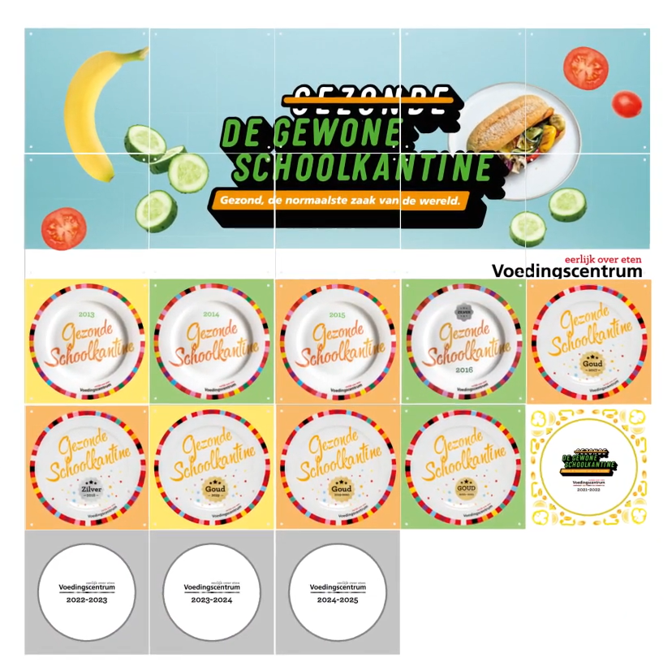

Vignet Gezonde School - themacertificaat Voeding
De Gezonde School-aanpak is een werkwijze waarmee wij structureel werken aan gezondheid. Wij voldoen aan de vier pijlers van het Vignet Gezonde School – themacertificaat Voeding:

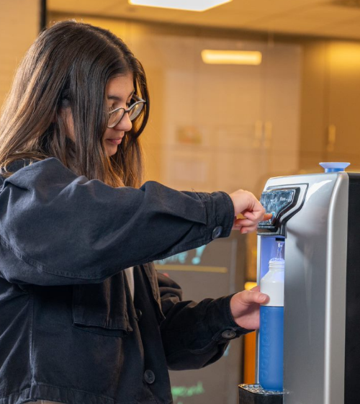
- Omgeving: Wij bieden op een aantrekkelijke en laagdrempelige manier water aan én hebben een gezonde schoolkantine die voldoet aan de Richtlijn Eetomgevingen voor Scholen.
- Educatie: In de lessen Mens en Natuur en bij biologie wordt structureel aandacht besteed aan voeding. Wij gebruiken elk jaar een ontwikkelde lesmethode, waar ‘Voeding’ een grote rol in speelt. Leerlingen van leerjaar 1 en 2 volgen lessen Mens en Natuur, leerlingen uit klas 3 Havo en uit de bovenbouw Mavo volgen de lessen bij biologie. We hebben dit ook opgenomen in het curriculum.
- Signaleren: We hebben inzicht in de voedingsgewoonten en het gewicht van leerlingen. Daarnaast worden zorgen en problemen rondom voedingsgewoonten gesignaleerd en besproken in het zorgteam van de school. Ook informeren wij leerlingen en ouders bij wie zij terecht kunnen voor vragen of hulp rondom voeding en gewicht.
- Beleid: Alle bovengenoemde afspraken zijn vastgelegd in het beleid. Leerlingen en medewerkers betrekken we actief bij de beleidsvorming, we informeren actief over het beleid én het beleid wordt elk jaar geëvalueerd.

Samenwerking
De Gezonde School-adviseur van de GGD ondersteunt SG De Dijk bij de Gezonde School-aanpak rond het thema Voeding

Hygiëne
In onze kantine werken we volgens de wet- en regelgeving voor voedselveiligheid en allergenen op scholen.

Dit doen we nog meer

Pleinbeleid
Wij zorgen ervoor dat onze leerlingen genoeg zitplaatsen hebben tijdens het eten. De kantine is aantrekkelijk ingericht met verschillende zitplekken en zithoeken. Ook zijn de prijzen van de gezonde snacks betaalbaar. Hiermee stimuleren we de leerlingen om op het terrein van de school de pauze door te brengen. In de grote pauze is er wekelijks mogelijkheid tot pauzesport en pauzedans.

Meenemen eten en drinken
We hebben de volgende afspraken over het meenemen van eten en drinken naar school: energydranken, sigaretten, drugs en alcohol zijn verboden. Ook zijn de alcoholvrije alternatieven van drank verboden binnen de school. Ongezonde snacks van de snackbar worden niet toegestaan.

Als school zien we hierop toe en nemen we de niet-toegestane producten in. Bij het structureel niet naleven van de afspraken gaat de school in gesprek met de desbetreffende leerling en worden de ouder(s) /verzorger(s) ingelicht.

Bijeenkomsten
Omdat het aanbod in de kantine voldoet aan niveau goud zorgen wij er ook voor dat er tijdens open dagen, sportdagen, werkweken en festiviteiten zoals diploma-uitreikingen dat er een gezond aanbod is. We vragen onze cateraar om ons ook dan te voorzien van gezondere producten.

Medewerkers
Onze docenten en staf stimuleren de gezonde keuze, hebben oog voor duurzaamheid en geven het goede voorbeeld betreft gezond eten en drinken, dat wil zeggen dat ze zelf gezond eten en drinken. Nieuwe medewerkers lichten we in over het voedingsbeleid op school. De docenten, directie en kantinebeheerder zijn actief betrokken bij het aanbod in de kantine.

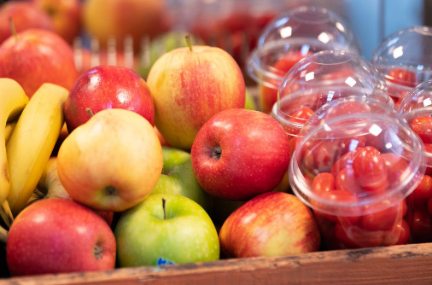
Gezondheidseducatie
Naast de structurele lessen over voeding verzorgen we op onze school ook af en toe gastlessen/bedrijfsbezoeken waarin het thema voeding centraal staat.

Duurzaamheid
We proberen op onze school aandacht te schenken aan het thema duurzaamheid. We hebben in ieder lokaal en iedere ruimte een oud papier bak staan zodat we het oude papier kunnen recyclen. Groente wordt uitgegeven in een kartonnen bekertje.

Ouders/verzorgers
Ouders/verzorgers houden we regelmatig op de hoogte over nieuws op het gebied van gezonde voeding op school. Dit doen wij door middel van nieuwsbrieven en via de site. We maken ze steeds attent op onze gezonde schoolkantine en de aandacht voor gezonde eet- en beweeggewoonten in ons onderwijs. We vragen ze vanuit de thuissituatie ook aandacht te hebben hiervoor. We informeren over het voedingsbeleid en de schoolregels en zorgen ervoor dat het beleid via de website altijd gemakkelijk is in te kijken.

Leerlingen/Studenten
Leerlingen worden door middel van het onderwerp voeding in de lessen uitgedaagd om mee te denken over een gezonder aanbod in de kantine en een gezonde leefstijl.
Ook kan de leerlingenraad aangeven hoe het aanbod van eten en drinken binnen de school verbeterd kan worden.
De leerlingen zijn actief betrokken bij het aanbod in de kantine door middel van de kantinediensten en voedingslessen die betrekking hebben op de kantine.

